DALLMER Rückstauverschluss Stausafe F, DN 100

Dallmer

Eigenschaften

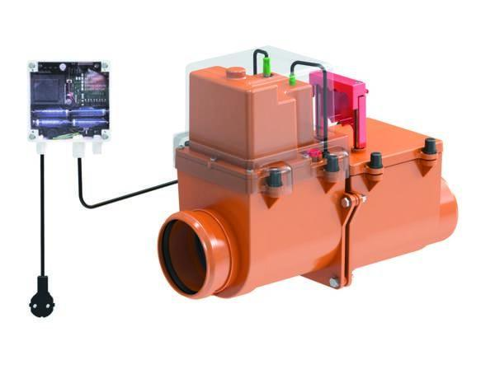

GTIN:

4001636661562

HAN:

661562

Abwasserverschmutzung

fäkalienhaltiges Abwasser

Werkstoff

Edelstahl, Kunststoff

Ablaufrichtung

horizontal

Nennweite DN

100,00